Outils Admins

# Mise à jour des fichiers de conf

# Table des matières

Outils Admins 1

Mise à jour des fichiers de conf 1

Table des matières 2

Historique des mises à jour 2

Sauvegarde du fichier 3

Décryptage du fichier 3

Modification du fichier 4

Crypter le fichier 4

Test du fichier 5

Mise à disposition du fichier 5

# Historique des mises à jour

|  |  |  |  |
| --- | --- | --- | --- |
| **Date** | **Version** | **Auteur** | **Objet** |
| 15/04/2025 | 1.0 | F.FOULQUIE | Création |
|  |  |  |  |

# Sauvegarde du fichier

Faire une sauvegarde du fichier de configuration à modifier. Ils sont stockés sous

C:\Program Files\DSIAN\outilsAdmin\Bin\conf

# Décryptage du fichier

Dans Outils admins, aller sur le point d’interrogation / MAJ ini

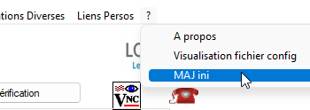

1. Sélectionner le fichier à modifier
2. Saisir la clé de chiffrement (CF Keepass capture ci-dessous)
3. Cocher décrypter
4. Cliquer sur exécuter

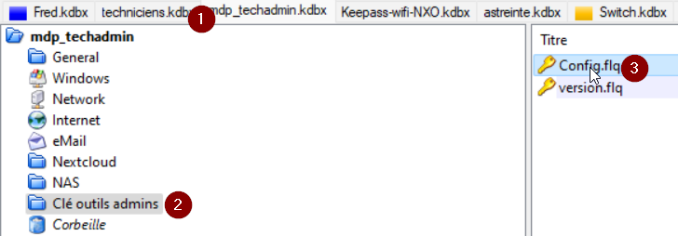

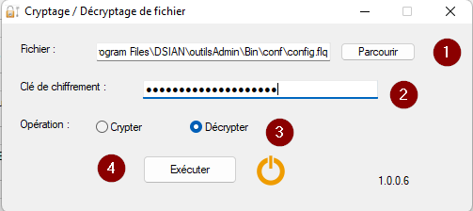

Le fichier s’ouvre dans le bloc-note

# Modification du fichier

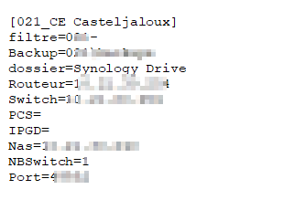

Modifier les informations sur le fichier et le sauvegarder

# Crypter le fichier

Laisser le nom du fichier

Laisser la clé de chiffrement

1. Choisir Crypter
2. Cliquer sur Exécuter

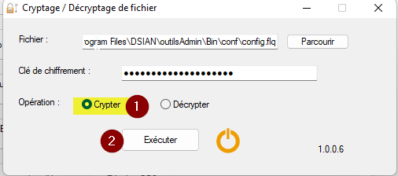

# Test du fichier

Depuis outils admin, tester la connexion à un NAS.

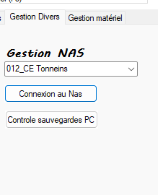

Si la connexion s’effectue correctement passer au point suivant, sinon supprimer le fichier modifié, récupérer la sauvegarde et recommencer. Si vous n’avez pas sauvegardé le fichier avant modification fermez et rouvrez Outils admins.

# Mise à disposition du fichier

Copier le fichier modifié depuis C:\Program Files\DSIAN\outilsAdmin\Bin\conf vers le dossier O:\Techs\outiladmins\bin\conf

La mise à jour sera effective pour tout le monde lors du prochain redémarrage d’Outils Admins.